GIỚI THIỆU SÁCH THÁNG 3/2021
Cuốn sách: Cẩm nang tuổi dậy thì Con gái

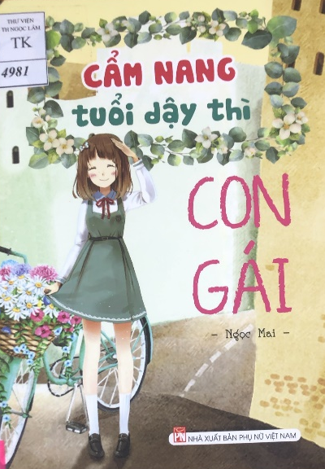
Còn duyên kẻ đón người đưa
Hết duyên đi sớm về trưa mặc lòng.
Hàng ngày, chúng ta thường nghe mọi người bình phẩm cô này có duyên, cô kia vô duyên. Vậy duyên là cái gì ? Đó có phải là người đẹp ? Chưa chắc ! Bởi vì chúng ta vẫn nói cô này đẹp nhưng vô duyên, cô kia không đẹp nhưng có duyên. Rõ ràng cái duyên không đồng nhất với cái đẹp. Trong khi các phạm trù cơ bản của mỹ học như cái đẹp, cái xấu, cái hùng, cái hài, cái bi … được các nhà mỹ học hóa giải thì cái duyên vẫn là một cái gì đó huyền bí, ẩn hiện đâu đây. Nhiều khi ta chỉ cảm thấy mà không lý giải được.
Có cái duyên bong ra ngoài thoạt nhìn cũng thấy, như cái răng khểnh, cái lúm đồng tiền, cái lẹm cằm, một nốt ruồi xinh xinh bên khóe miệng ... Nhưng có cái duyên mới đầu không nhận ra ngay, phải qua tiếp xúc lâu dần mới cảm nhận được. Đó là cái duyên thầm hay còn gọi là duyên lẩn vào trong.
Có người nhan sắc bình thường, tài năng không xuất chúng mà đi đến đâu cũng được mọi người yêu mến. Ai có dịp gần thì không muốn xa, phải xa thì nhớ nhung, mong ngóng. Phải chăng đó là lời ăn tiếng nói, là nụ cười đằm thắm, là cử chỉ đáng yêu ? Cái duyên lẩn vào trong nhiều khi còn quý hơn cả cái duyên bong ra ngoài. Một đằng là sự hấp dẫn bằng thị giác, gây cho ta thiện cảm ban đầu. Một đằng là sự cảm nhận bằng tâm hồn sâu lắng về sau. Cái duyên bong ra ngoài phần lớn do Trời phú, còn cái duyên thầm, ai cũng có thể học được. Nhưng học ở đâu ? Học bằng cách nào ?
Cuốn Duyên dáng nữ sinh của Chuyên gia tâm lý Trịnh Trung Hòa do Trung tâm văn hóa Tràng An phối hợp với Nhà xuất bản trẻ cho ra mắt gần đây sẽ trả lời câu hỏi của bạn. Với độ dày khiêm tốn 150 trang và bằng lối viết hóm hỉnh, giản dị và sâu sắc, tác giả trình bày với bạn đọc vẻ quyến rũ muôn màu muôn vẻ của cái duyên. Từ lời ăn tiếng nói, đến ánh mắt, nụ cười, dáng đi, dáng đứng, dáng ngồi… Từ nghệ thuật giao tiếp, chào hỏi, cách tặng quà, nhận quà đến xin lỗi, cám ơn, yêu đương, hò hẹn ... Bạn có thể học được ở cuốn sách này từ nghệ thuật gây thiện cảm với mọi người, đến nghệ thuật làm quen, chinh phục, nuôi dưỡng cho tình yêu đẹp mãi và hạnh phúc sẽ đồng hành với bạn suốt hành trình của cuộc đời.
Có thể nói đây là cuốn sách dạy về kỹ năng mềm không thể thiếu của mọi người, nhất là với lứa tuổi học sinh, sinh viên, những bạn trẻ đang cần được trang bị những kỹ năng cần thiết để vào đời. Chúng tôi tin rằng đây sẽ là cuốn sách gối đầu giường của các bạn.
Cẩm Nang Tuổi Dậy Thì Dành Cho Bạn Gái là một cuốn sách rất có ích dành cho các bạn gái, cho các bậc làm cha mẹ cần đọc để hiểu hơn về con ở giai đoạn tuổi mới lớn có nhiều biến đổi tâm lí và có cách giáo dục, uốn nắn dậy con phù hợp. Các bạn gái khi đọc quyển sách này sẽ hiểu hơn về những thay đổi từ cơ thể, tâm lí của tuổi dậy thì điều khó nói… Hôm nay sách hay nên đọc sẽ giới thiệu cụ thể hơn về Cẩm Nang Tuổi Dậy Thì Dành Cho Bạn Gái để mọi người tham khảo nhé!
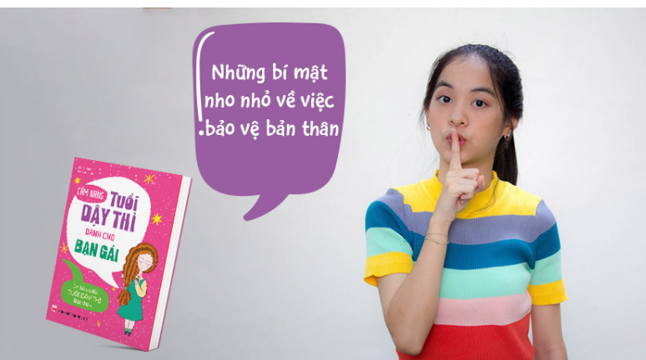
Cẩm nang dậy thì dành cho bạn gái cuốn sách được nhiều bạn gái yêu thích

Nội dung của sách Cẩm nang tuổi dậy thì dành cho bạn gái là gì?
Tuổi dậy thì đánh dấu là một bước quan trọng trong sự phát triển của cơ thể. Bước vào tuổi dậy thì, các bạn gái sẽ dần cảm nhận được những biến đổi cả về tâm lí và sinh lí. Những biến đổi đó không chỉ khiến bạn gái cảm thấy bất ngờ thú vị mà còn làm các bạn thấy tò mò, xấu hổ, cùng với một chút bỡ ngỡ, lo lắng. Biết bao nhiêu điều các bạn muốn biết, cần biết nhưng lại ngại ngùng không dám hỏi cha mẹ, thầy cô. Những câu hỏi đó dần trở thành một dấu hỏi lớn mà mỗi bạn giấu kín trong lòng, chỉ dám nhỏ to tâm sự cùng bạn bè thân thiết nhất thôi và cuốn sách Cẩm Nang Tuổi Dậy Thì Dành Cho Bạn Gái là mộ lời tâm tình giúp bạn gái thấu hiểu bản thân mình hơn. Sách có nội dung như sau:
Khám phá những thay đổi về cơ thể tuổi dậy thì
Cuốn sách Cẩm nang tuổi dậy thì dành cho bạn gái đề cập đến tất cả những vấn đề về sức khỏe giới tính cần thiết và hữu ích của tuổi dậy thì cho các bạn gái, các bậc làm cha mẹ biết. Khi đọc sách, con sẽ cảm nhận được đó chính là những vấn đề gần gũi mà mình đang gặp phải. Sẽ có những bối rối với lần nguyệt san xuất hiện đầu tiên, phút xấu hổ, lo lắng với lần đầu chọn áo chíp, những ngây ngô với sự lớn lên của các bộ phận cơ thể khi dậy thì…
Còn biết bao nhiêu điều các bạn gái muốn biết, cần biết nhưng lại ngại ngùng không dám hỏi cha mẹ, thầy cô…Tất cả sẽ có chi tiết, đầy đủ nhất trong cuốn sách này dưới dạng những lời hỏi – đáp giữa chị và em gái rất tự nhiên và thú vị!
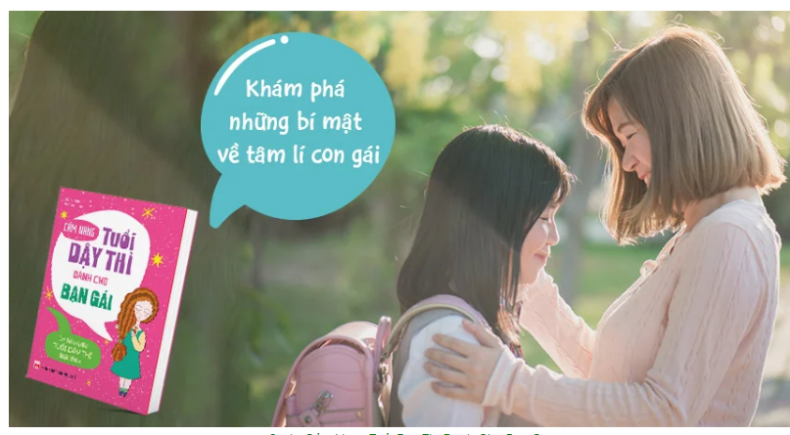
Sách hay Cẩm nang tuổi dậy thì dành cho bạn gái
Khám phá những tâm lí về con gái
Bên cạnh việc đưa ra một cái nhìn đầy thông hiểu về sự phát triển sinh lý trong quãng thời gian dậy thì, cuốn sách Cẩm nang tuổi dậy thì dành cho bạn gái còn nêu lên đầy đủ những biến đổi về tâm lí con gái trong quãng thời gian dậy thì.
Khi trẻ bước vào tuổi dậy thì, trẻ ít có thời gian gần gũi, trò chuyện với bố mẹ.Chính vì vậy mà sức nặng trong mỗi lời nói của bố mẹ với trẻ ngày càng tăng. Tuổi dậy thì là thời kỳ con có những thay đổi, trưởng thành cả về tâm lý và thân thể một cách đáng kinh ngạc.Cuốn sách này cũng giúp cha mẹ hiểu hơn về thế giới tuổi mới lớn với những điều còn bỡ ngỡ cùng biết bao dấu hỏi, dấu chấm lửng…. .
Lời tâm tình và bí mật nhỏ về việc bảo vệ bản thân dành cho bạn gái
Quyển sách Cẩm nang tuổi dậy thì dành cho bạn gái không chỉ trang bị cho con những kiến thức hữu ích để hiểu biết hơn về cơ thể và chính bản thân mình trong độ tuổi dậy thì, cuốn sách cũng đề cập đến một số cách giúp con tự bảo vệ bản thân trong độ tuổi này. Cơ thể con là điều đáng quý nhất, cuốn sách như một lời tâm tình, đưa ra một số lời khuyên để các con sẽ có thể phát triển khỏe mạnh cả về thể chất lẫn tinh thần.

Tại sao nên đọc Cẩm Nang Tuổi Dậy Thì Dành Cho Bạn Gái?
Con gái ở tuổi dậy thì luôn có những dấu hiệu và những bối rối về biến đổi cơ thể mình, biết và hiểu rõ về bản thân là điều rất cần thiết. Nếu bạn hoặc con – em của bạn đang trong tuổi mới lớn còn nhiều bỡ ngỡ nhiều điều về chuyện tâm sinh lý của bản thân…Vậy hãy đọc ngay cuốn sách Cẩm Nang Tuổi Dậy Thì Dành Cho Bạn Gái là quyển sách hay bổ ích mà bố mẹ nên mua con gái đọc và các bậc làm cha mẹ nên đọc để hiểu con hơn.
Xin chào và hẹn gặp lại trong buổi giới thiệu sách lần sau!

